Октябрьский ГО, Пермский край
Муниципальное бюджетное дошкольное образовательное учреждение Детский сад «Радуга»

Номинация 1:
Опыт вовлечения семьи обучающегося
во взаимодействие с образовательной
организацией: традиции и инновации

«Семейные традиции ты чти и береги!»
(из опыта работы)

Автор-разработчик:
Вылежанина Людмила Рудольфовна, воспитатель
vylezhanina39@gmail.com

Октябрьский ГО 2024 год
Актуализация семейных традиций через систему работы в ДОУ
В последние годы отмечается проблема снижения педагогической компетентности родителей по воспитанию у детей основ нравственных ценностей – фундамента будущей личности. Сложившееся положение является отражением перемен, произошедших в обществе и общественном сознании.
В мире нет ни одного народа, который не имеет своих традиций и обычаев, передающих новым поколениям его опыт, знания и достижения. Традиции, обычаи и обряды играют важную роль в воспроизводстве культуры, в реализации многовековых усилий сменяющих друг друга поколений сделать жизнь богаче, краше, содержательнее, в обеспечении преемственности нового и старого, в гармоническом развитии общества и личности.
Дошкольный возраст – период активного познания мира и человеческих отношений, накопления нравственного опыта, формирования личности. Этот возраст нельзя пропустить для становления представлений о добре и зле, о нравственных эталонах и нравственных нормах поведения и взаимоотношений.
Что же мы наблюдаем в большинстве случаев:
• Родители смещают акценты в развитии детей в сторону ранней интеллектуализации, в то время как природные закономерности свидетельствуют о том, что возраст от рождения до 8 лет наиболее благоприятен для формирования сенсорной, социальной и нравственной сфер;
• Произошла утрата семейной функции передачи детям значимых культурных и жизненных ценностей;
• Крайне низкий уровень нравственной культуры большинства современных родителей говорит о не достаточной компетентности семьи в вопросах нравственного становления и воспитания личности ребёнка.
Самые дорогие и авторитетные для ребёнка люди - это его близкие: мама, папа, бабушка, дедушка, сестра, брат. Семья занимает центральное место в воспитании ребёнка, играет основную роль в формировании мировоззрения, нравственных норм поведения, чувств, социально-нравственного облика и позиции малыша. В семье воспитание детей должно строиться на любви, опыте, традициях, личном примере из детства родных и близких. И какую бы сторону развития ребёнка мы не рассматривали, всегда окажется, что главную роль в становлении его личности на разных возрастных этапах играет семья.
Вот почему проблема возрождения семейных традиций становится актуальной и определяется той огромной ролью, которую играет семья и семейные традиции в развитии и формировании социально-нравственной культуры ребёнка.
Традиции - это прочно установившиеся, унаследованные от предшествующих поколений и поддерживаемые силой общественного мнения формы поведения людей и их взаимоотношений или принципы, по которым развивается общечеловеческая культура (например, реалистические традиции в литературе и искусстве). Ожегов С. И., Шведова Н. Ю. Толковый словарь русского языка.
Таким образом, основной целью моего проекта является возрождение семейных обычаев и традиций, через систему работы в ДОУ.
Исходя из поставленной цели, были определены задачи.
1. Создать условия для эффективного взаимодействия детского сада и семьи по ознакомлению дошкольников с миром нравственных ценностей и семейных традиций;
2. Познакомить с традициями семей воспитанников, направленных на воспитание нравственных ценностей у детей старшего дошкольного возраста;
3. Предоставить родителям теоретические знания и практические навыки позитивного взаимодействия с детьми в разных видах деятельности. Обогатить отношения детей и родителей опытом эмоционально-насыщенного общения.
Работа по формированию у детей нравственного поведения, нравственного облика и позиции была рассчитана на:
• партнёрство детского сада и семьи,
• активное участие родителей в воспитательном процессе;
• формирование у родителей потребности в самообразовании;
• обобщение лучшего опыта по поддержанию семейных традиций.
В ходе реализации проекта мы проводили работу по воспитанию уважительного отношения к семейным традициям .
В семейном уголке помещены семейные фотографии, иллюстрирующие домашний труд, отдых, семейный праздник. Информация в уголке постоянно обновляется, дополняется новыми фотографиями.
В процессе совместной деятельности воспитателя и детей происходит передача некоторых новых сведений, закрепление и уточнение ранее полученных представлений о семье, семейных традициях и увлечениях.
Совместная деятельность отвечает познавательным потребностям ребенка, учитывает их желание.
Первым этапом в технологической последовательности воспитания уважительного отношения к семейным традициям является ознакомление дошкольников с родословной.
Изучение родословной невозможно без взаимодействия педагогов с родителями.

1. Родительская встреча "История семьи, история рода".
В ходе встречи, дети решали задачи, называли самого старшего и самого младшего члена семьи, считали количество букв и называли самую длинную фамилию.
Отгадывали загадки о сказках, родители говорили идею и семейную ценность той или иной сказки.
Мамы и папы называли родственные связи - кто кому приходится в семье.
В конце увлекательной встречи, семьи составили генеалогическое древо своего рода и рассказали о своей семье, ее истории.
В завершение мастер-класса прошла игра "Свеча любви", родители говорили слова благодарности своей семье.
Это не дань капризной моде,
Предков знать на триста лет,
Нет без прошлого сегодня,
Без него и завтра нет.
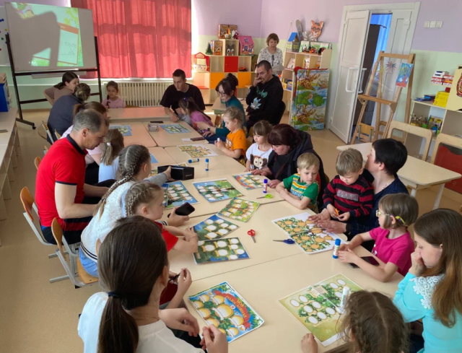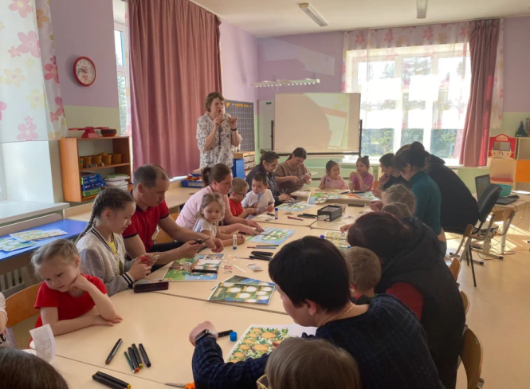

2. Ориентация на семейные традиции, обогащение личного опыта, включающая формирование основных компонентов уважительного отношения может осуществляться в процессе организации игры – тренинга «Семейные ценности и традиции».
Во время игры родители выполняли различные задания: вспомнили пословицы и поговорки о семье и дружбе, написали и прикрепили к солнышку записки «Как я хвалю своего ребенка».
Мамы с любовью изобразили свою семью на сердечке, поговорили о традициях и правилах семьи, просмотрели семейный видеоролик.
Увлеченно приняли участие в инсценировке рассказа А. Глебова «Бабушкина сказочка», после родители обсудили, какие главные качества необходимы в семье.
В процессе игры родители построили дом из кирпичиков: ДРУЖБЫ, ЛЮБВИ, ВЗАИМОПОНИМАНИЯ, ТВОРЧЕСКОЙ МАСТЕРСКОЙ, ТРАДИЦИЙ СЕМЬИ, ХУДОЖЕСТВЕННОГО ПЕРЕВОПЛОЩЕНИЯ, завершили дом крышей ХОРОШЕГО НАСТРОЕНИЯ.
Душевное мероприятие никого не оставило равнодушным, потому что каждый понимает, что «Семья - опора счастья каждого человека!»

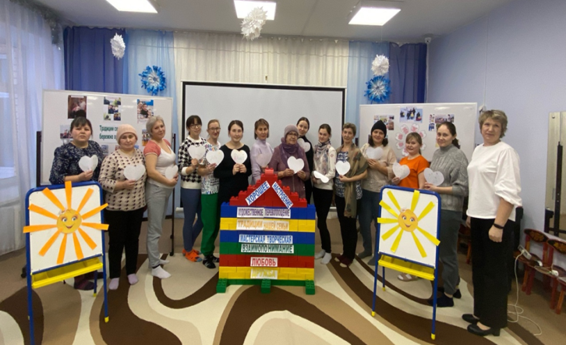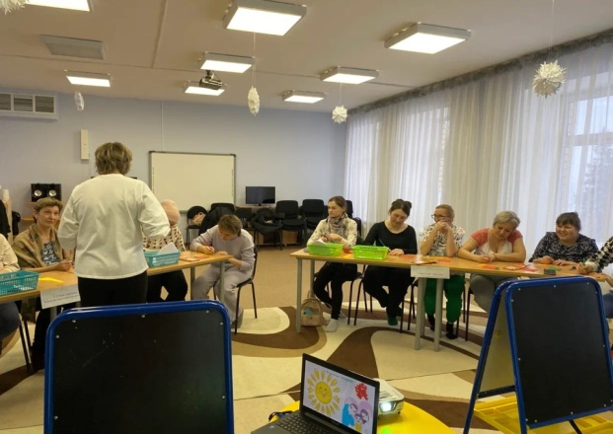

Дошкольники постепенно подводятся к пониманию того, что без законов, традиций жизнь семьи не возможна.

3. Увлекательный мастер-класс "Семейный герб".
Герб, семейный или фамильный, представляет собой некое геральдическое послание потомкам, он показывает прошлое, рассказывает о настоящем и направляет в будущем, из него можно узнать об основных ценностях и приоритетах, традициях и достижениях семьи.
Придумывание герба семьи, прекрасная возможность родителям вместе с детьми не только совместно провести время, но и разобраться в истории семьи.
Выбор символов и цветов по их значению, формулирование девиза, нанесение изображений – все это дарит бесценное время общения с семьей, объединяет, дает возможность выразить свои мысли и проявить фантазию.
Итогом мастер-класса стала защита-представление родителями и детьми творческого результата семейного герба.

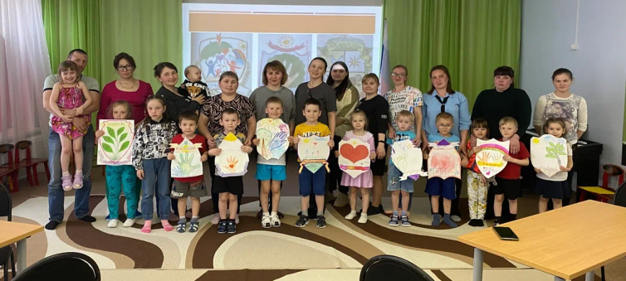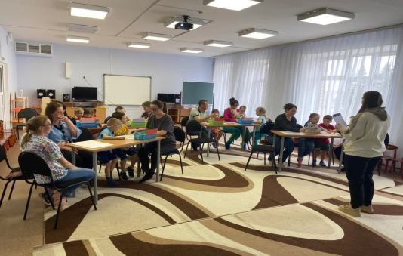

4. Мастер-класс «Народная игра - традиция нашей семьи», с семьями Артемовой Софии, Пермякова Данила, Минеевой Ульяны, Киргизова Егора. Семьи познакомили всех с народными играми, в которые играли бабушки и дедушки, собрали «семицветик» народных игр русского и татарского народов.

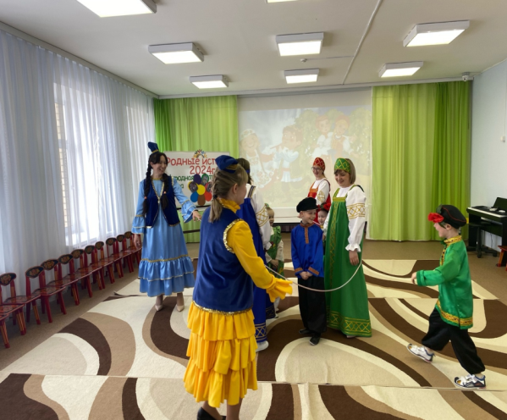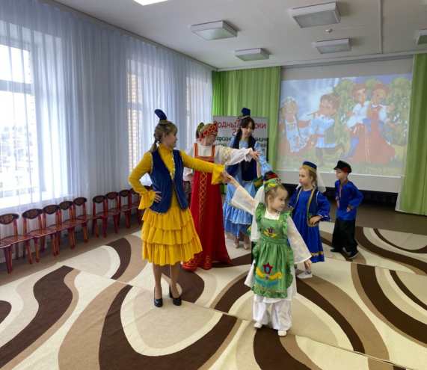

5. Хорошей традицией стало проведение семейной Масленицы и семейных спортивных эстафет.
Яркий пример для привития здорового образа жизни подают детям родители и воспитатели!
Веселый Снеговик играл с детьми и родителями, катался на лыжах, играл в хоккей в валенках и провел конкурс командиров, где папы перевозили команду на санках.
Деятельность взрослых по сохранению и укреплению здоровья ребёнка, формированию здорового образа жизни, основ гигиенической и физической культуры имеет не только педагогическое, но и социальное значение.
Ведь здоровье детей – будущее страны, основа её национальной безопасности!
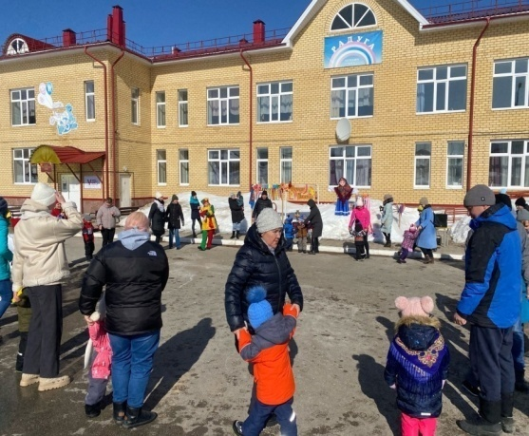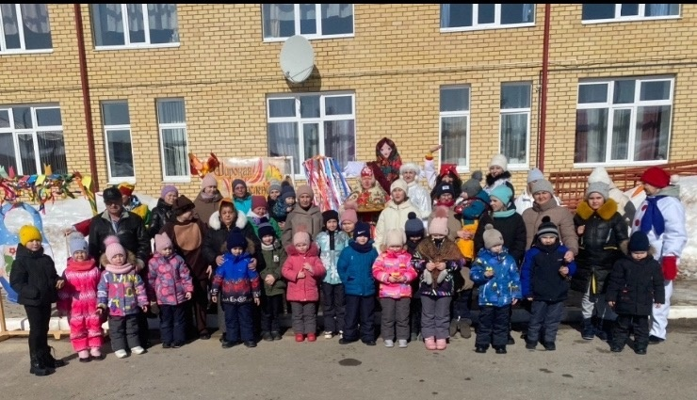

6. Душевный танец отцов и дочерей «Кызым» (победителей муниципального конкурса «Страна талантов»), Танец мам и дочек «Для мамы с любовью».
Хотелось бы напомнить что «Дочь для любящего отца – это принцесса, самая красивая, самая любимая, самая - самая… во всем и всегда, это его гордость, это свет его души.
В свою очередь, отцовская любовь дает девочке чувство защищенности, безопасности, уверенности в себе, ценности себя; развивает женственность, привлекательность, востребованность и успешность».

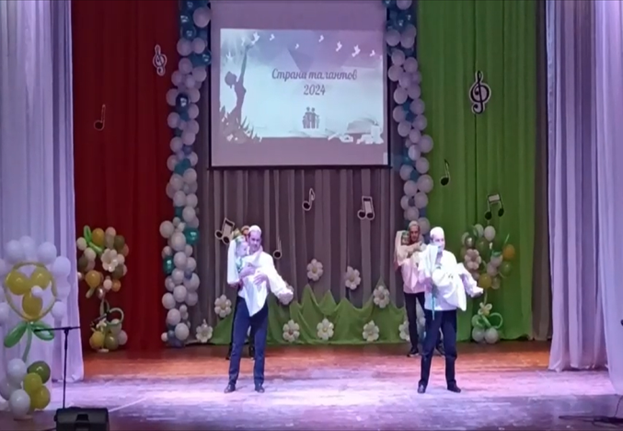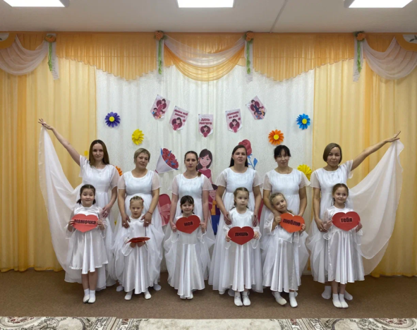

7. Доброй традицией стали встречи с интересными людьми. Минеев Вячеслав Викторович познакомил детей с профессией нефтяника, Бекузин Станислав Юриевич с профессией строителя.
Эти встречи дети запомнят надолго, было интересно и познавательно! Может кто-нибудь из детей выберет эти профессии в будущем.

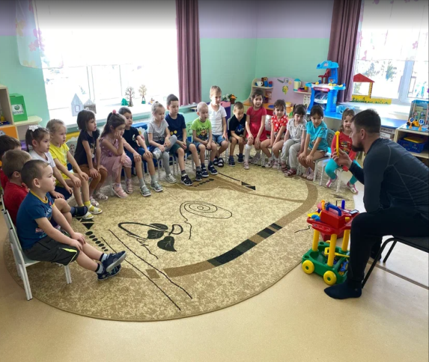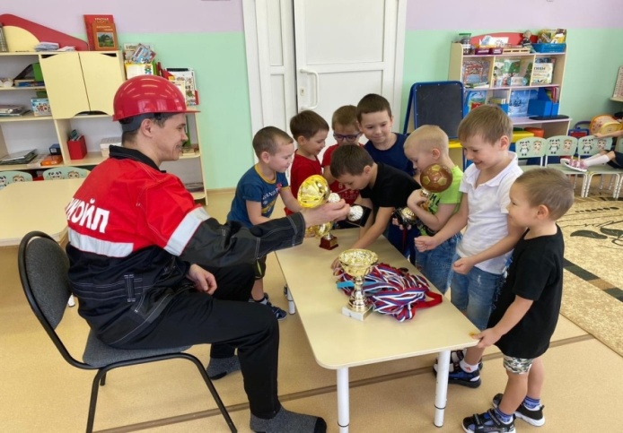

8. Совместный отдых семьи – это удивительная возможность побыть вместе, узнать друг друга лучше и сблизиться. Если проводить свободное время неординарно, то яркие впечатления обеспечены всей семье. Счастливые воспоминания из детства остаются в памяти на всю жизнь. Так зарождаются семейные традиции, которые передаются из поколения в поколение, формируя семейные ценности.
А традиция ходить в поход – это отличная возможность быть ближе друг к другу. Поход не только делает нас дружнее, но и расширяет кругозор, является прекрасным средством познания красоты природы, воспитывает любовь к природе. Благодаря походам мы узнаем много нового, становимся сильнее и выносливее.

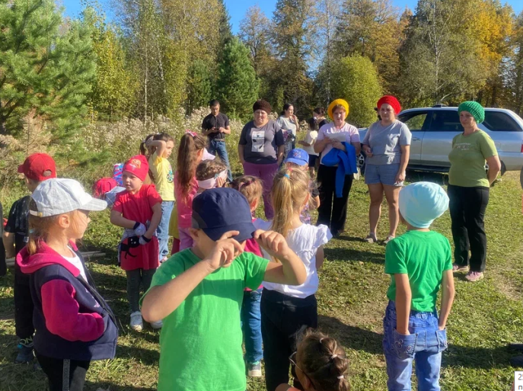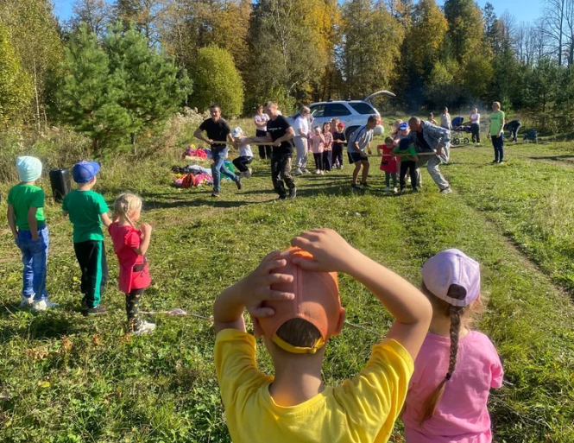

В результате реализации проекта воспитатели и дети ближе познакомились с семьями воспитанников, с их семейными традициями, особенностями семейного воспитания. Благодаря этому проекту укрепились детско-родительские отношения, расширился кругозор и обогатился словарный запас детей.
По диаграмме можно сделать выводы о повышении заинтересованности родителей в работе детского сада.

Литература:
- Арнаутова, Е.П. Социально-педагогическая практика взаимодействия семьи и детского сада в современных условиях / Е.П. Арнаутова / Детский сад от А до Я. – 2004. - №4.
- Белая К.Ю., Жемчугова А.Е., Щапова О.В. «В помощь воспитателям ДОУ в работе с родителями», Москва Школьная Пресса 2011.
- Волкова Т.А., Чернова А.Н. « Семейный детский сад» в системе государственного дошкольного воспитания и образования. -Москва, Обруч, 2011.
- Доронова Т.Н., Глушкова Г.В., Гризик Т.И. «Вместе с семьей» - Москва «Просвещение», 2006.
- Осипова Л.Е. «Родительские собрания в детском саду». Издательство «Скрипторий 2003», 2008.

